Divisão Administrativa de Portugal Continental – Distritos
A divisão administrativa do país comprende 22 distritos: 18 no Continente, 3 na Região Autónoma dos Açores e 1 na Região Autónoma da Madeira.
Identifica cada distrito:
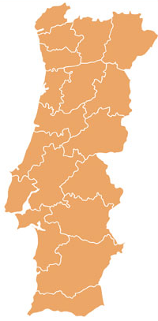
V V
B B
P V
A G
C C
L S
P
L E

S B

F
Concelhos do Distrito de Leiria
O distrito de Leiria subdivide-se em 16 concelhos. Destes falta identificar 6 (Ansião, Alvaiázere, Castanheira de Pera, Figueiró dos Vinhos, Pedrogão Grande e Pombal). Faz a correspondência número/letra.
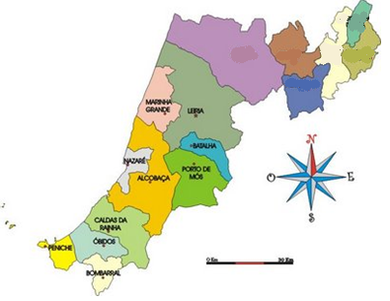
A B D 1 - Ansião
C E 2 - Alvaiázere
F 3 - Castanheira de Pera
4 - Figueiró dos Vinhos
5 - Pedrogão Grande
6 - Pombal
Distrito – Divisão administrativa territorial
que integra diversos concelhos.

